
新聞資料NEWS LETTER
金屬中心半導體設備零組件國產化專區 盛大登場
臺灣半導體設備年需求約新臺幣3,800億元，故經濟部工業局致力於推動國內半導體設備及零組件製造產業升級，委由金屬中心執行「光電及半導體設備產業發展計畫」，提供半導體設備產業後勤支援，透過媒合設備外商在台採購及建立零組件供應鏈，到整合產、研技術開發關鍵零組件、廠商聯盟開發整機、引進國際技術來台填補技術缺口等方式，協助國內設備廠商，經過長期耕耘已獲得實質成果，多項產品已成功推廣至國內晶圓廠、封裝廠及系統廠，國內半導體設備及耗材零組件產值已從103年1,148億元成長至106年1,470億元，出口值也從103年88億元成長至106年325億元。

為推廣計畫執行成果並強化國內產品市場能見度，將結合「SEMICON Taiwan」展覽舉行計畫成果發表，於106年9月13至15日假台北南港展覽館1樓K2442攤位展出。金屬中心林仁益董事長指出，金屬中心「半導體設備零組件國產化專區」自104年起整合輔導廠商於Semicon Taiwan共同展現國內半導體設備零組件量能，於專區展示多項關鍵產品，獲得各界迴響；今年亦將延續專區呈現形式，合展廠商有印能科技、馗鼎奈米、應用奈米、華谷電機、台灣懷霖、元捷應材以及立盟系統，分別展出先進封裝膠合製程、電漿應用設備、磁流體真空感測器、精密加工應用、自動化運輸設備、FFU系統整合及真空腔體組件等多樣重要產業技術與產品，金屬中心希望藉由多角度的產業分析以及技術研發服務，讓國內外買主深入了解台灣半導體設備零組件的量能。

臺灣本土設備零組件廠商透過切入外商供應鏈的過程中，學習外商品質管理規範、外商技術標準並掌握未來產品趨勢，最終達到提升國內零組件設計及製造技術水準，進而打入外商全球供應鏈體系，完整打造半導體設備產業在臺一條龍，強化我國半導體設備產業中游結構，增加產業競爭力並鞏固臺灣半導體產業利基。
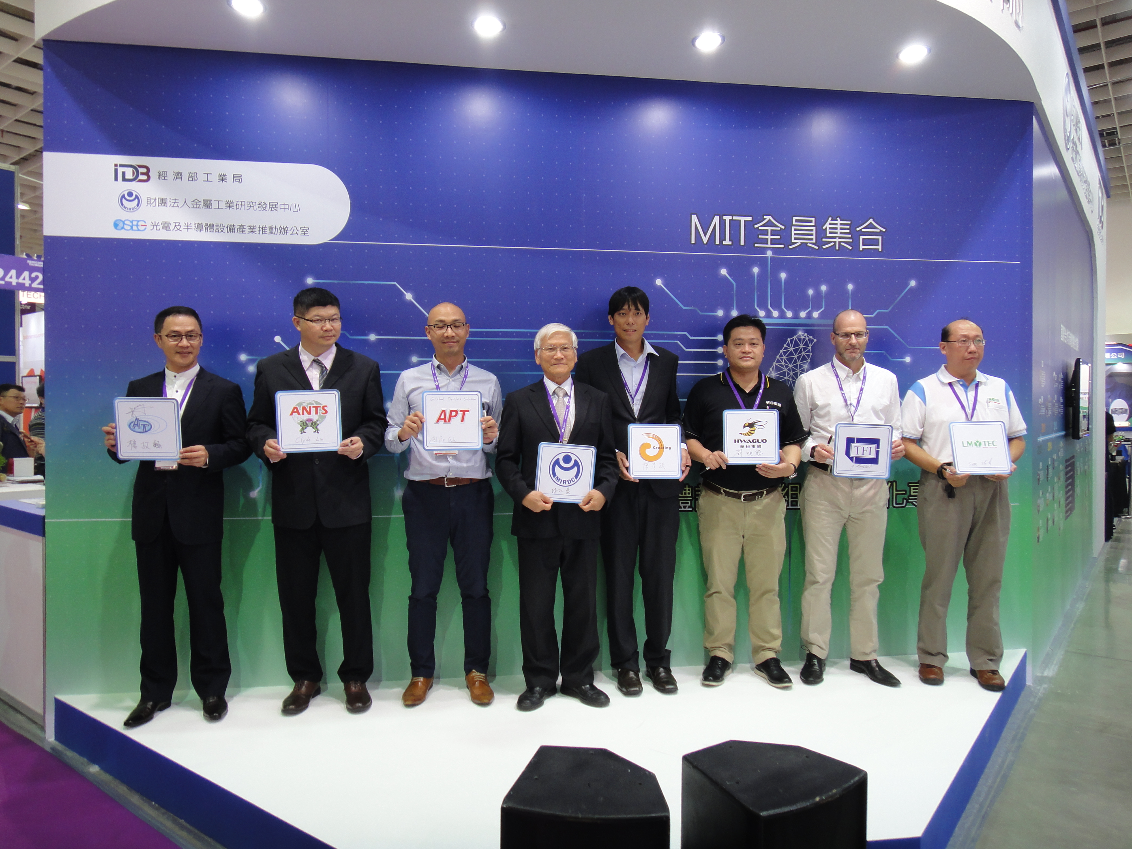
金屬中心林仁益董事長(左四)與專區廠商合照留念

